Plan de Gestión de Cambios

Versión 1.0

Historial de Revisiones

|  |  |  |  |
| --- | --- | --- | --- |
| **Fecha** | **Version** | **Descripción** | **Autor** |
| 23/11/2017 | 1.0 | Versión inicial | Frank Oré Orihuela |
|  |  |  |  |
|  |  |  |  |
|  |  |  |  |

Tabla de Contenidos

1. Introducción 5

1.1. Propósito del Plan de Gestión del Cambio 5

1.2. Glosario de Términos 5

1.3. Documentos Relacionados 6

2. Proceso de Gestión del Cambio 7

2.1. Definición de alto nivel del proceso 7

2.2. Roles y Responsabilidades 9

2.3. Proceso de Gestión del cambio 10

2.3.1. Diagrama de flujo de alto nivel de la gestión del Cambio 11

2.3.2. Registro 13

2.3.2.1. Actividades 13

2.3.2.2. Documentación 13

2.3.2.3. Políticas 13

2.3.3. Recibir y Analizar la petición 14

2.3.3.1. Actividades 14

2.3.3.2. Documentación 14

2.3.3.3. Políticas 14

2.3.4. Clasificar el cambio 14

2.3.4.1. Actividades 14

2.3.4.2. Documentación 15

2.3.4.3. Políticas 15

2.3.5. Evaluación del Impacto y Riesgos 15

2.3.5.1. Actividades 15

2.3.5.2. Documentación 15

2.3.5.3. Políticas 16

2.3.6. Aprobación del Cambio 16

2.3.6.1. Actividades 16

2.3.6.2. Documentación 16

2.3.6.3. Políticas 16

2.3.7. Planificación y Calendarización 17

2.3.7.1. Actividades 17

2.3.7.2. Documentación 17

2.3.7.3. Políticas 17

2.3.8. Implementación 18

2.3.8.1. Actividades 18

2.3.8.2. Documentación 18

2.3.8.3. Políticas 18

2.3.9. Verificación de la Implementación 19

2.3.9.1. Actividades 19

2.3.9.2. Documentación 19

2.3.9.3. Políticas 19

2.3.10. Cierre 20

2.3.10.1. Actividades 20

2.3.10.2. Documentación 20

2.3.10.3. Políticas 20

2.4. Cambios de emergencia 21

2.4.1.1. Actividades 21

2.4.1.2. Documentación 21

2.4.1.3. Políticas 21

2.5. Evaluación y Autorización de Solicitudes de Cambio 22

# Introducción

La Gestión del Cambio permite evaluar y planificar el proceso de los cambios que se presentan y así tener mayor claridad del impacto que esto podría traer a la organización. Esto apunta a que el cambio se haga de la forma más eficiente posible, siguiendo los procedimientos y canales establecidos que permitan asegurar la calidad de lo que se está realizando y mantener la continuidad de los servicios TI.

En este sentido, es necesario que a nivel institucional, exista un proceso de Gestión de Cambio que apoye los nuevos requerimientos o mejoras que sean planteadas a nivel de servicios TI. Se busca documentar los requerimientos, identificar qué roles deben validar estos requerimientos de cambios o mejoras, reconocer los procesos de aprobación, planificación e implementación y cierre.

# Propósito del Plan de Gestión del Cambio

El plan de gestión del cambio documenta y agrega la información necesaria para gestionar eficazmente el cambio del proyecto desde el inicio del proyecto hasta la entrega.

# Glosario de Términos

* **Back-Out:** Plan que permite volver a la versión anterior con la mayor rapidez posible. Asegura que no se pierda información valiosa durante la implementación de un cambio en particular.
* **Request For Change o Solicitud de Cambio (RFC):** Detalla el alcance del cambio, los componentes que se afectarían y cómo, las áreas relacionadas, los responsables de autorizar, evaluar e implementar modificaciones, entre otros.
* **Revisión Post Implementación (PIR):** Tiene lugar tras la implementación de un Cambio. Determina el éxito de un Cambio y su implementación, e identifica oportunidades para mejorar el proceso.
* **Roll-Out:** Proceso que contempla coordinar y preparar los entornos de desarrollos y pruebas y realizar la implementación respectiva.

# Documentos Relacionados

|  |  |  |
| --- | --- | --- |
| **Nombre** | **Descripción** | **Ubicación** |
| RFC | Request For Change | <https://github.com/frankore84/TRINUM-TS/blob/master/1.%20Gestion/2.%20Documentos/Plantilla%20RFC.docx> |

# Proceso de Gestión del Cambio

El proceso de gestión del cambio establece un procedimiento ordenado y eficaz para rastrear la presentación, coordinación, revisión, evaluación, categorización y aprobación para el lanzamiento de todos los cambios en las líneas de base del proyecto.

# Definición de alto nivel del proceso

La gestión del cambio es el proceso que tiene como objetivo que se realicen e implementen adecuadamente todos los cambios necesarios garantizando el seguimiento de procedimientos estándar. Se debe asegurar que los cambios: están justificados, se llevan a cabo sin perjuicio de la calidad de los servicios, están convenientemente registrados, clasificados y documentados, se realizan las pruebas correspondientes antes de aplicar el cambio, se gestionan los cambios en una base de datos de configuraciones y se cuenta con planes back-outs en caso de ser necesario.

* **Personas**: Los individuos y los equipos que apoyan a los clientes mediante la realización de proceso.
* **Procesos:**
  1. **Registro:** el primer paso del proceso de cambio es registrar adecuadamente las RFC, los orígenes de las RFC pueden ser de distinta índole (Gestión de problemas, nuevos servicios, estrategia empresarial, actualización de software de terceros, imperativo legal, otros)
  2. **Recibir y analizar la petición:**

Tras el registro de la RFC se debe evaluar preliminarmente su pertinencia. Una RFC puede ser rechazada si se considera que el cambio no está justificado o se puede solicitar su modificación si se considera que algunos aspectos son susceptibles de mejora; en cualquiera de los casos la RFC debe ser devuelta al departamento o persona que la solicito con elobjetivo de que se puedan realizar las revisiones y/o modificaciones correspondientes.

* 1. **Clasificar el cambio:**

Tras su aceptación se deben asignar a la RFC una prioridad y categoría dependiendo de la urgencia y el impacto de la misma.

* 1. **Evaluación del impacto y riesgos**

Es necesario realizar una evaluación para valorar el impacto a la calidad de servicio y la producción de la organización. Este proceso se lleva a cabo por los responsables de la implementación del proceso de cambio y los involucrados en la implementación de dicho cambio.

* 1. **Aprobación del cambio**

El CAB (Change Advisory Board) debe reunirse periódicamente para analizar y eventualmente aprobar los RFCs pendientes y elaborar el FSC (Future Schedule Change) o calendario de cambio correspondiente.

* 1. **Planificación y calendarización**

Una vez aprobado el cambio (en caso contrario se seguiría el proceso ya descrito para el caso de no aceptación) debe evaluarse si este ha de ser implementado aisladamente o dentro de un "paquete de cambios" que formalmente equivaldrían a un solo cambio.

* 1. **Implementación**

Aunque la Gestión de Cambios NO es la encargada de implementar el cambio, algo de lo que se encarga habitualmente la Gestión de Versiones, si lo es de supervisar y coordinar todo el proceso.

* 1. **Verificación de la implementación**

Antes de proceder al cierre del cambio es necesario realizar una evaluación que permita valorar realmente el impacto del mismo en la calidad del servicio y en la productividad de la organización.

* 1. **Cierre**

Si la evaluación final determina que el proceso y los resultados han sido satisfactorios se procederá al cierre de la RFC y toda la información se incluirá en la PIR (Post Implementation Revision) asociada.

* **Tecnología:** CMDB (Configure Management Data Base)
* **Información:** Registro de control de cambios (RFC), Post Implementation Revisión (PIR)

Este documento se centra en las personas, los procesos, componentes de información y se ha diseñado para mostrar la responsabilidad de actividades tales como: monitorear y dirigir todo el proceso de cambio; registrar, evaluar y aceptar o rechazar las RFCs (Request for Change) recibidas; convocar reuniones del CAB (Change Advisory Board), excepto en el caso de cambios menores, para la aprobación de las RFC y la elaboración del FSC (Future Schedule of Change).

# Roles y Responsabilidades

En esta sección se describen los roles y responsabilidades del Proceso de Gestión del Cambio.

|  |  |
| --- | --- |
| **Rol** | **Responsabilidad** |
| Gestor de Cambios | Responsable del proceso de cambio y tiene bajo su responsabilidad todas las actividades que son parte de la Gestión de Cambios.  En caso de Cambios de gran envergadura, el Gestor de Cambios buscará la autorización del Comité de Cambios. |
| Consejo consultor para Cambios – CAB | Grupo de personas encargadas de la clasificación, evaluación y programación de los cambios. |
| Consejo consultor Cambios de Emergencia – ECAB | Subgrupo del Comité de Cambios que toma decisiones relacionadas con cambios de emergencia cuyo impacto es significativo. |
| Propietario del Cambio | Solicitar los cambios de acuerdo al procedimiento definido, generando los registros (RFC) pertinentes. |
| Proveedores TI  Externos | Responsables de la implementación de los cambios de acuerdo a la definición de actividades y plazos establecidos en la programación de la ejecución de la RFC. |

# Proceso de Gestión del cambio

|  |  |
| --- | --- |
| **Dueño del Proceso** | **Departamento TI** |
| Límites / Disparadores | **Inicio:** Generación de RFC ante: gestión de problemas, nuevo servicios, estrategia empresarial, actualización de software de terceros, imperativo legal y otros.  **Fin:** Cierre de RFC y registro de PIR con la revisión post implementación del cambio. |
| Entradas | * RFC |
| Proveedores | * CAB * Proveedores Externos |
| Actividades | 1. Registro 2. Recibir y Analizar la petición 3. Clasificar el cambio 4. Evaluación del Impacto y Riesgos 5. Aprobación del Cambio 6. Planificación y Calendarización 7. Implementación 8. Verificación de la Implementación 9. Cierre |
| Salidas | Post Implementation Revision (PIR) |
| Clientes | Todas las áreas de la organización que puedan requerir y/o necesitar realizar cambios sobre la infraestructura y servicios TI de la compañía. |
| Métricas | * Porcentaje de RFCs no aceptadas. * Porcentaje de RFCs no aprobadas. * Porcentaje de RFCs cerradas sin observaciones. * Porcentaje de RFCs que se aplicó plan de back out. |

# Diagrama de flujo de alto nivel de la gestión del Cambio

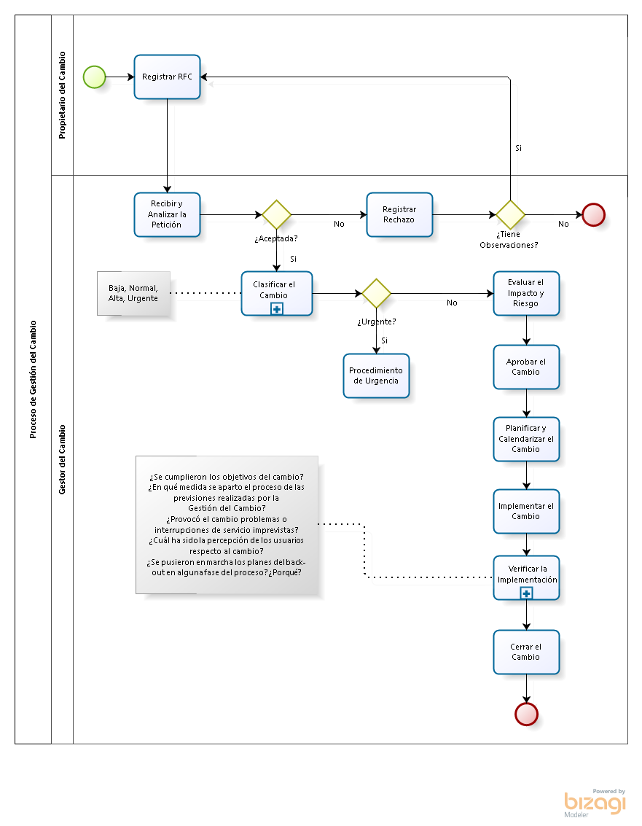El siguiente diagrama de flujo presenta una visión general del proceso de gestión del cambio.

A continuación se presentan los diagramas de flujo que proporcionan vistas más detalladas de los siguientes subprocesos:

* Clasificar el cambio.

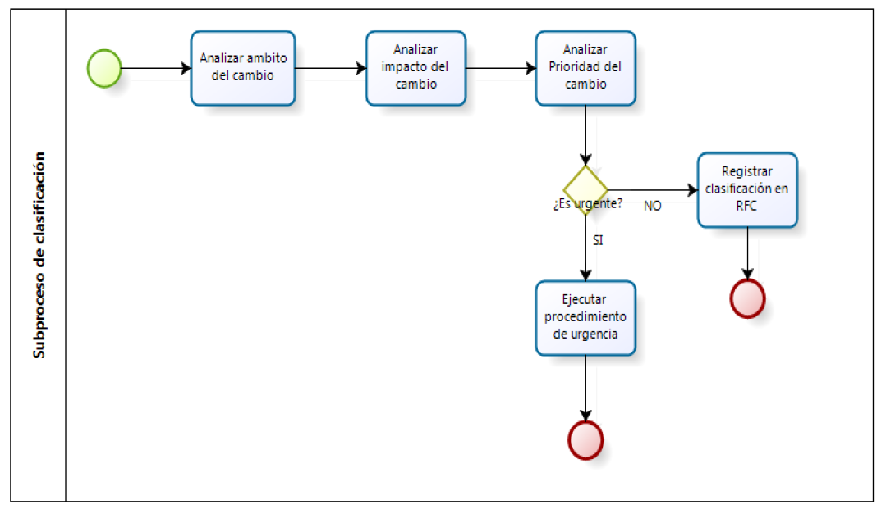

* Verificar la implementación.

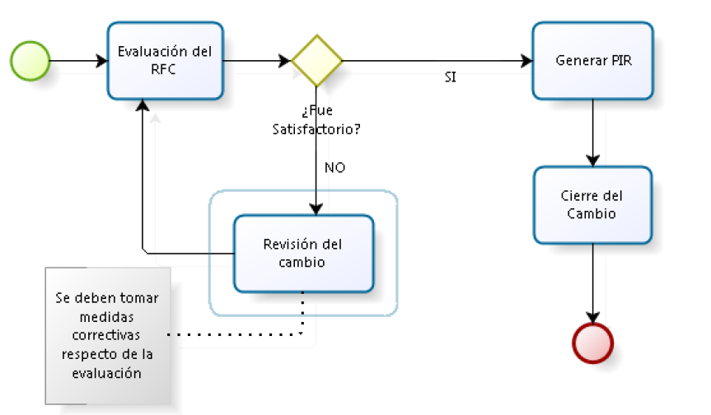

Estos sub-procesos representan una vista de nivel inferior, lógicamente agrupada de las actividades realizadas dentro del proceso de gestión de cambio.

# Registro

# Actividades

* Registrar RFC

# Documentación

* RFC

# Políticas

* Se debe de registrar la RFC utilizando el formato oficial. No se aceptan RFCs que no utilicen este formato.
* Independientemente de su origen, el correcto registro inicial de una RFC requerirá, por lo menos, los siguientes datos:
  + Identificador único de la RFC
  + Sistemas afectados
  + Fecha de solicitud
  + Estado de la solicitud
  + Fuente
  + Autor
  + Descripción del cambio propuesto
  + Justificación del cambio
* La información de registro debe de ser actualizada durante todo el proceso de Gestión del Cambio.

# Recibir y Analizar la petición

# Actividades

* Crear la petición del cambio y asignar al grupo de gestión del cambio
* Verificar la petición del cambio

# Documentación

* RFC
* Formato CMDB

# Políticas

* Todo cambio solicitado debe quedar registrado y documentado en la herramienta de manejo de cambios.
* Todas las solicitudes de cambio deben realizarse a través del formato oficial, Solicitud de Cambio: RFC.
* Si una RFC es aceptada por el Gestor de Cambios, le corresponderá al CAB dar el visto bueno para implementarlo. De otra forma, cuando un RFC se rechaza es posible introducir mejoras y volverlo a analizar.

# Clasificar el cambio

# Actividades

* Analizar el ámbito del cambio
* Clasificar el cambio para dar prioridad de acuerdo a su importancia y se categoriza de acuerdo al impacto y la dificultad

# Documentación

* RFC

# Políticas

* La información de la RFC debe estar completa y consistente.
* Todas las actividades durante el proceso de clasificación se deben documentar en la herramienta de manejo de cambios.

# Evaluación del Impacto y Riesgos

# Actividades

* Analizar el impacto del cambio
* Analizar riesgos del cambio
* Verificar modificación del alcance del cambio
* Ajustar el plan del trabajo al cambio
* Analizar el impacto sobre los cambios en curso

# Documentación

* RFC
* Formato CMDB

# Políticas

* Todo cambio que genere un cambio de versión sobre cualquier sistema, debe de adjuntar un Release Note y su correspondiente explicación frente al impacto sobre las aplicaciones, servidores o bases de datos, para poder adelantar un análisis de riesgo apropiado.

# Aprobación del Cambio

# Actividades

* Agendar CAB
* Aprobar RFCs
* Analizar relaciones con otros cambios

# Documentación

* RFC
* Tickect de herramienta de manejo de cambios aprobado

# Políticas

* El Gestor de Cambios es quien aprueba las solicitudes, a excepción de cambios mayores.
* Todo cambio mayor o crítico debe de ser aprobado por el Comité de Cambios, y los cambios urgentes por el comité de urgencias.
* Todas las actividades durante el proceso de aprobación se deben documentar en la herramienta de manejo de cambios.
* Se realiza la notificación de la aprobación del cambio a los involucrados en el proceso de cambios por medio de correo electrónico a través de la cuenta [changemanagement@trinum-ts.com](mailto:changemanagement@trinum-ts.com)

# Planificación y Calendarización

# Actividades

* Agrupar cambios en entregas
* Optimizar los recursos necesarios
* Elaborar el FSC (Future Schedule Change

# Documentación

* RFC
* FSC

# Políticas

* Sólo se planificarás RFCs que hayan sido aprobadas.
* Una vez aprobado el cambio (en caso contrario se seguiría el proceso ya descrito para el caso de no aceptación) debe evaluarse si este ha de ser implementado aisladamente o dentro de un "paquete de cambios" que formalmente equivaldrían a un solo cambio.
* Sólo se re-planificarán las fechas estimadas de un cambio en base a las necesidades del negocio, en base a las prioridades y categorías de los mismos.
* Todas las actividades durante el proceso de aprobación se deben documentar en la herramienta de manejo de cambios.

# Implementación

# Actividades

* Supervisar y coordinar el proceso de implementación

# Documentación

* RFC
* FSC
* Plan de Back out

# Políticas

* Se deberá de monitorear el proceso para asegurar que:
  + El software desarrollado y hardware adquirido se ajustan a las especificaciones predeterminadas.
  + Se cumplen los calendarios previstos y la asignación de recursos es la adecuada.
  + El entorno de pruebas es realista y simula adecuadamente el entorno de producción.
  + Los planes de back out permitirán la rápida recuperación de la última configuración estable.
* Se debe de informar a los usuarios de los futuros cambios, y dentro de los posible, hacerlos participes de los mismos.

# Verificación de la Implementación

# Actividades

* Evaluar el cambio
* Valorar el impacto del cambio
* Generar PIR

# Documentación

* RFC
* RFC evaluada

# Políticas

* El Gestor de Cambios en conjunto con el área funcional realizará la validación del cambio efectuado de acuerdo a las pruebas de funcionalidad y Técnicas adelantadas.
* Una vez adelantada la validación las partes involucradas se generará el PIR.
* El gestor de cambios actualiza el avance en la ejecución del cambio y su éxito en la herramienta de manejo de cambios.

# Cierre

# Actividades

* Cerrar RFC

# Documentación

* RFC
* RFC cerrada
* Tickect de herramienta de manejo de cambios cerrado

# Políticas

* Si la evaluación final determina que el proceso y los resultados han sido satisfactorios se procederá al cierre de la RFC y toda la información se incluirá en la PIR (Post Implementation Revisión) asociada.

# Cambios de emergencia

Cualquier interrupción del servicio de alto impacto, ya sea por el número de usuarios afectados o porque se han visto involucrados sistemas o servicios críticos para la organización, debe encontrar una respuesta inmediata. Es frecuente que la solución al problema requiera un cambio y que éste haya de realizarse siguiendo un procedimiento de urgencia.

# Actividades

* Convocar al ECAB
* Analizar el RFC
* Aprobar el cambio
* Re planificar cambios afectados
* Preparación e implementación del cambio
* Revisar el cambio

# Documentación

* RFC
* FSC

# Políticas

* El ECAB es el encargado de aprobar los cambios de emergencia.
* El Gestor de Entregas debe de re planificar los cambios afectados con el RFC urgente que fue aprobado.

# Evaluación y Autorización de Solicitudes de Cambio

Las solicitudes de cambio se evalúan utilizando los siguientes criterios de prioridad:

|  |  |
| --- | --- |
| **Prioridad** | **Descripción** |
| Urgente | Asociado a un deterioro grave del servicio. Los cambios con esta prioridad desencadenan un proceso llamado cambio de urgencia o emergencia. |
| Alta | Un cambio con esta prioridad debe realizarse sin demora ya que está asociado a errores conocidos. Los cambios de este tipo deben ser evaluados en la siguiente reunión por el CAB y definir las acciones a seguir. |
| Normal | Es conveniente realizar el cambio siempre y cuando no entorpezca otro cambio de mayor prioridad. |
| Baja | Podría ser conveniente realizar el cambio. |

Las solicitudes de cambio se evalúan utilizando los siguientes tipos de impacto:

|  |  |
| --- | --- |
| **Impacto** | **Descripción** |
| Alto | Varios aplicativos y usuarios |
| Medio | Sólo dependencias o grupos de usuarios |
| Bajo | Sólo un aplicativo o usuario |

Los riesgos de las solicitudes de cambio se evalúan utilizando la siguiente matriz de categorización del riesgo:

|  |  |  |  |
| --- | --- | --- | --- |
| **Matriz de Impacto / Urgencia** | | | |
| **Prioridad / Impacto** | **Alto** | **Medio** | **Bajo** |
| Alta | Alta | Alta | Media |
| Media | Alta | Media | Baja |
| Baja | Media | Baja | Baja |

Las solicitudes de cambio se evalúan y se les asigna uno de los siguientes tipos de estado:

|  |  |
| --- | --- |
| **Status** | **Descripción** |
| Abierto | Registrado / abierto pero aún no aprobado o asignado |
| Trabajo en Proceso | RFC aprobado, asignado, y el trabajo está progresando |
| En Revisión | El trabajo del RFC se completa y en la revisión final antes de la prueba |
| Pruebas | El trabajo del RFC ha sido revisado y está siendo probado |
| Cerrado | El trabajo del RFC está completo, ha superado todas las pruebas y se han publicado las actualizaciones. |

**Apéndice A: Aprobación del plan de gestión de cambios**

Los abajo firmantes reconocen que han revisado el Plan de Gestión del Cambio <Nombre del proyecto> y están de acuerdo con el enfoque que presenta. Los cambios en este Plan de Gestión del Cambio serán coordinados con y aprobados por los abajo firmantes o sus representantes designados.

|  |  |  |  |
| --- | --- | --- | --- |
| Firma: |  | Date: |  |
| Nombre: |  |  |  |
| Cargo: |  |  |  |
| Rol: |  |  |  |

|  |  |  |  |
| --- | --- | --- | --- |
| Firma: |  | Date: |  |
| Nombre: |  |  |  |
| Cargo: |  |  |  |
| Rol: |  |  |  |

|  |  |  |  |
| --- | --- | --- | --- |
| Firma: |  | Date: |  |
| Nombre: |  |  |  |
| Cargo: |  |  |  |
| Rol: |  |  |  |

**Apéndice B: Plantilla de registro de gestión de cambios**

La plantilla detallada de registro de gestión de cambios adjunta a continuación se puede utilizar para rastrear y gestionar los cambios solicitados durante la vida del proyecto.

